**Памятка по профилактике африканской чумы свиней**

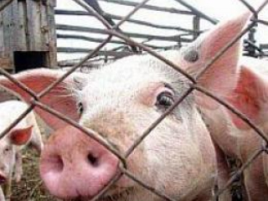 На территории нашей страны отмечены случаи распространения африканской чумы свиней. Африканская чума свиней – крайне опасное заболевание. Вирус распространяется заразившимися животными. Также он может быть занесен транспортом, людьми или домашними животными, которые находились на инфицированной территории, с кормами и предметами ухода.

Основными клиническими признаками заболевания являются:

- повышение температуры тела свиней до 41,6 градусов, затем резкое ее понижение;

- вялость, слабость животного, шаткая походка;

- кашель, одышка, учащенное дыхание;

- слизисто-гнойные выделения из глаз;

- синюшность кожи и слизистых оболочек.

Единственным способом защитить свое хозяйство от африканской чумы свиней является профилактика. Специалисты рекомендуют владельцам животных соблюдать следующие правила:

1. Обеспечить безвыгульное содержание свиней всех возрастов.

2. Исключить доступ посторонних людей в места содержания свиней.

3. Содержать помещения животных в чистоте, регулярно проводить дезинфекцию.

4. Корма и пищевые отходы подвергать термической обработке.

5. Регулярно проводить осмотр свиней. В случае внезапного массового заболевания животных немедленно сообщить ветеринарным специалистам.

6. Все случаи купли-продажи, перевозки, забоя животных проводить по обязательному согласованию с сотрудниками Государственной ветеринарной службы города.

Соблюдение данных правил позволит не только избежать заноса опасного вируса, но и предотвратить экономические убытки.

**ГКУ «Курганская городская станция по борьбе с болезнями животных»: ул. Омская, 136, тел.54-57-63, 54-58-32; ул. Войкова, 23-А, тел. 44-12-75.**